Федеральное государственное бюджетное образовательное

учреждение высшего образования

«Алтайский государственный технический университет

им. И.И. Ползунова»

Факультет Информационных технологий

Кафедра Прикладная математика

Отчет защищен с оценкой______________

Я.Б.Еремин

(подпись преподавателя) (инициалы, фамилия)

“____”___________ 2022 г.

Отчет

по лабораторной работе №3

Документация и комментарии

по дисциплине «**Верификация и тестирование программного обеспечения**»

ЛР 09.03.04.00.10 ОТ

(обозначение документа)

Студент группы ПИ-82 A.А.Бобров

(инициалы, фамилия)

Преподаватель старший преподаватель Я.Б.Еремин

(должность, ученое звание) (инициалы, фамилия)

Барнаул 2022

**Задание:**

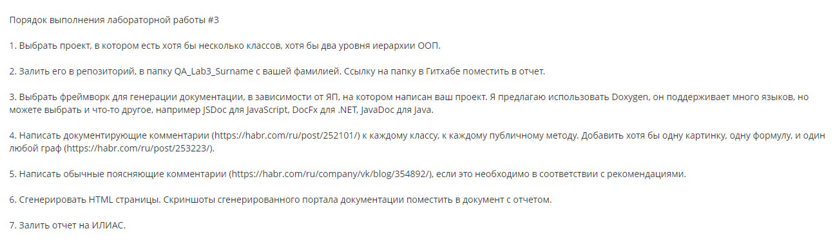

**Ход выполнения:**

Для написание документации была выбрана библиотека JSDoc. Проект, для которого писалась документация – небольшой пример ООП в js с двумя классами, имеющими класс родитель.

Установка библиотеки JSDoc осуществляется с помощью команды

npm i jsdoc –g

Для генерации html страниц с документацией, необходимо ввести команду

jsdoc <путь к файлу>

В результате будет сгенерирована папка out с иерархией файлов как на скриншоте

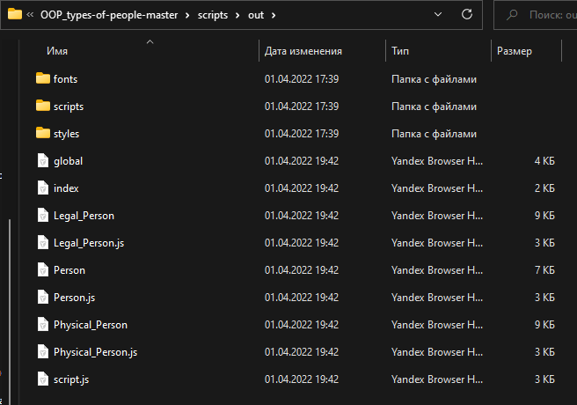

Пример написания документирующих комментариев:

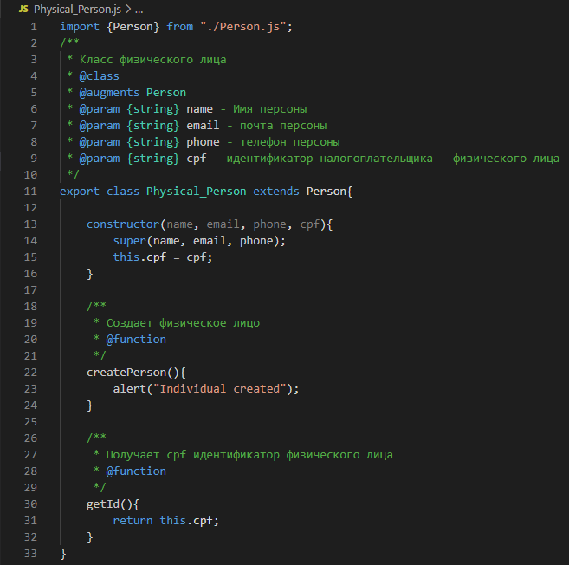

@class указывает, что описываемым документом является Класс

@augments Person – ссылка на родителя Класса

@param – параметр конструктора

Сгенерированная документация:

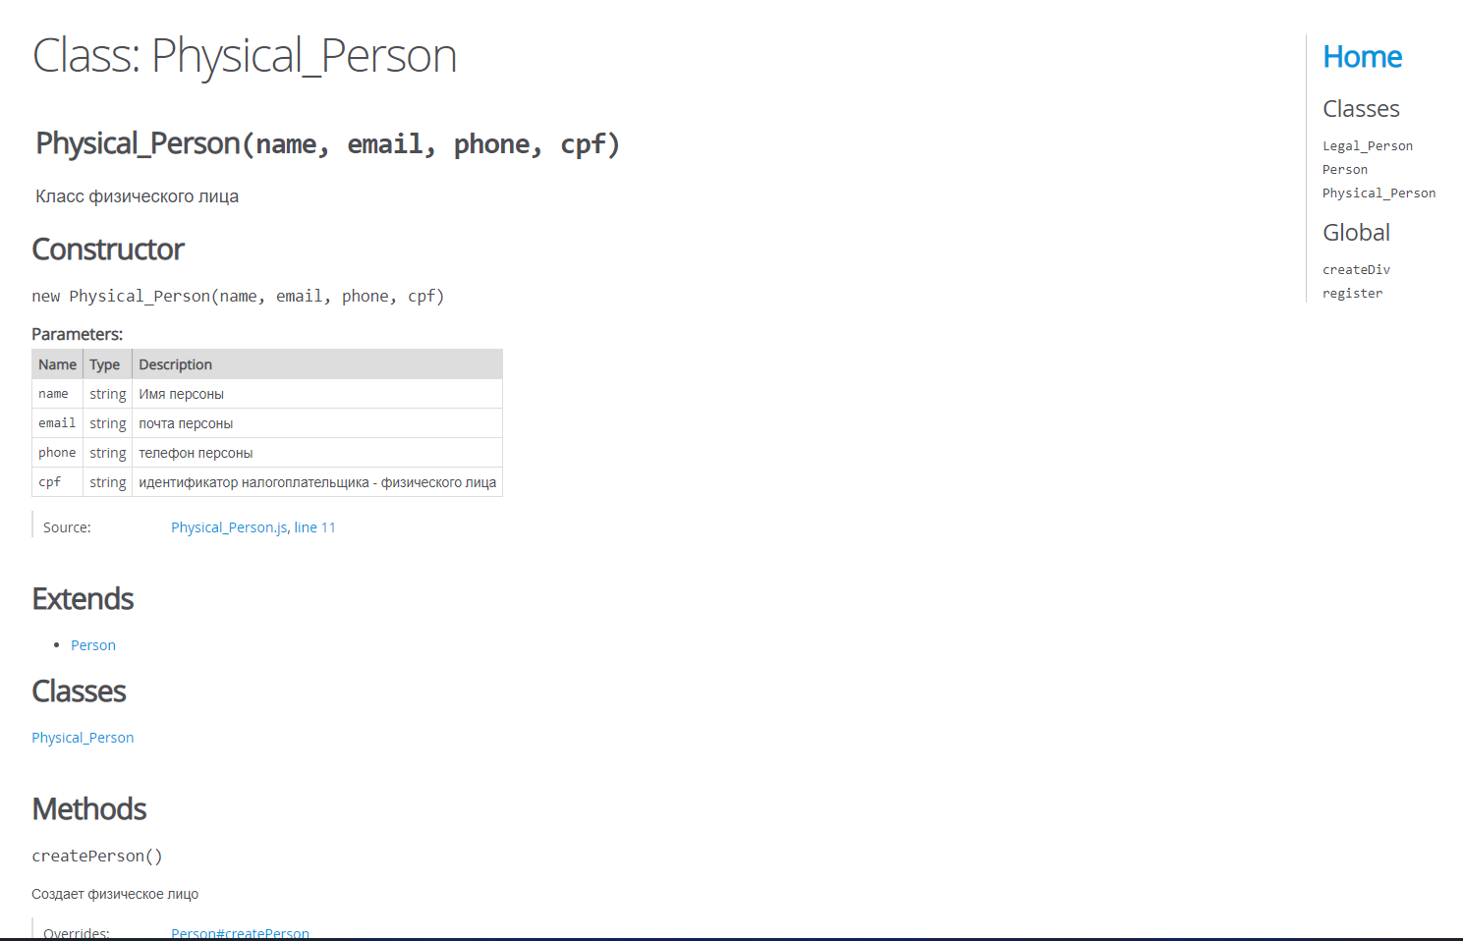

Имеет функционал для перехода к классу Родителю.

Также при нажатии на ссылку Source можно посмотреть исходный код, к которому относится документация 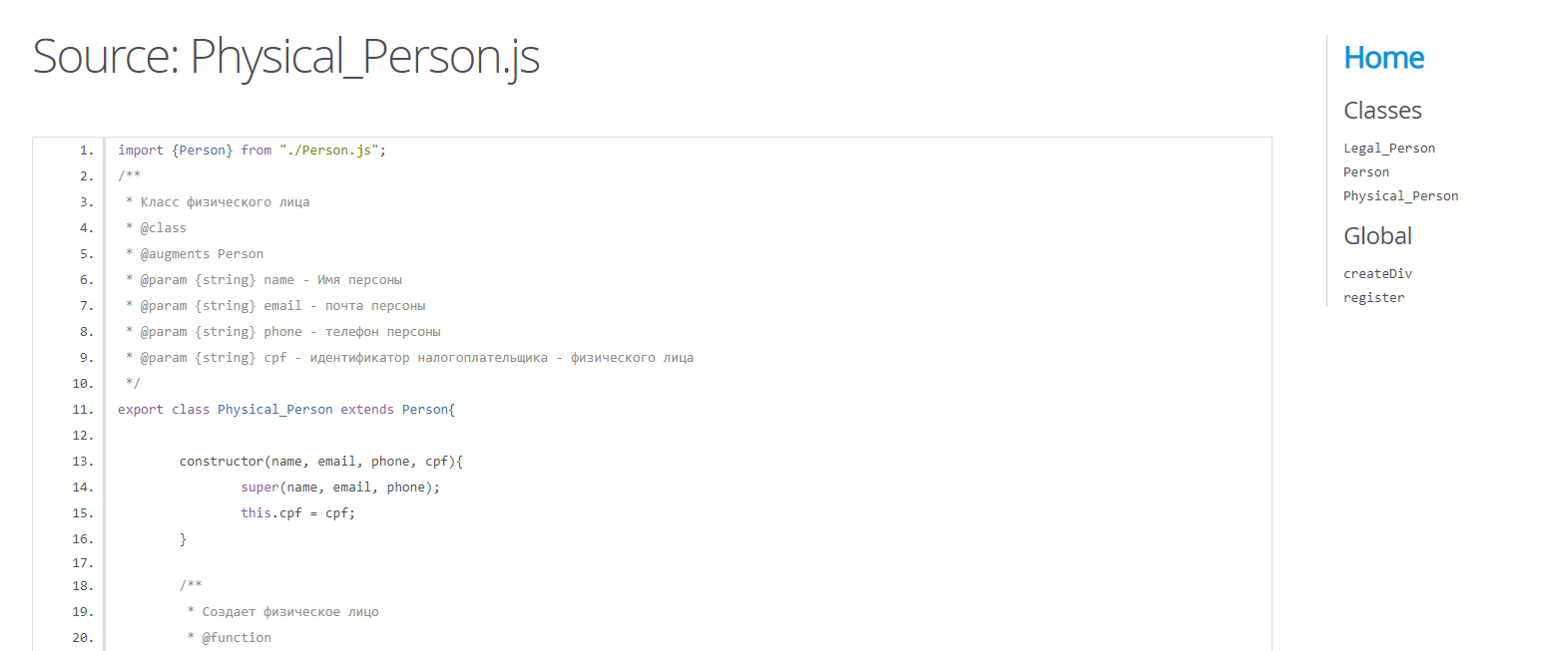

Пример описания функций:

